14-6-2023

Pestprotocol
Obs De Tandem

Inhoud
Doel van dit protocol 2
Verschil plagen en pesten 2
Pesten op school 4
Ouderbetrokkenheid 5
Belangrijke regels bij het hanteren van het pestprotocol 5
Concrete stappen in geval van pestgedrag 6
Wijze van begeleiding 6
Digitaal pesten 8
Bijlage 1 9

Doel van dit protocol

In een veilige en plezierige leeromgeving, waarin wederzijds respect voor elkaar erg belangrijk is, willen we onze leerlingen voldoende basiskennis en vaardigheden meegeven voor hun toekomst in het vervolgonderwijs en hun functioneren in de eigen leefomgeving en samenleving.

Wij vinden het belangrijk dat alle kinderen zich veilig voelen bij ons op school. We streven naar een school waar niet gepest wordt. We hebben de overtuiging dat we er alles aan moeten doen om onze kinderen, die een groot deel van hun tijd op onze school doorbrengen, een zo veilig mogelijke omgeving moeten garanderen.

Het klimaat van een school (en maatschappij) wordt bepaald door de mensen die er in "leven". Kinderen ontwikkelen zich het beste in een veilige omgeving, een omgeving waar geen ruimte is voor pesten, discriminatie en intolerantie. Op onze school leren we de kinderen daarom dat ze beleefd en respectvol met elkaar moeten omgaan, goed moeten samenwerken, dat ze verantwoordelijk zijn voor hun eigen daden en dat ze behalve rechten ook plichten hebben. Op Obs De Tandem gelden duidelijke regels en afspraken waar iedereen zich aan moet houden. Door duidelijke regels en afspraken zorgen we ervoor dat onze school een plek is waar kinderen zich prettig en veilig voelen. Op onze school wordt daarom resoluut opgetreden tegen pesten. Het is moeilijk te voorkomen dat kinderen elkaar wel eens plagen of uitschelden. Op zich is dit in principe niet verontrustend, want kinderen leren hierdoor hoe ze met dergelijke situaties het beste kunnen omgaan. Wel verontrustend is wanneer een kind dagelijks steeds maar weer geplaagd en/of uitgescholden wordt. In zo'n situatie spreken we van pesten.

Met dit protocol willen wij duidelijk sturing geven aan hoe wij als school omgaan met pesten.

Verschil plagen en pesten

Is een opmerking maken over iemands haar of kleding plagen of pesten? En als je elke dag wel een keer een opmerking over dezelfde klasgenoot maakt? Is dat pesten? Er is een duidelijk verschil tussen plagen en pesten.

Wat is plagen?
Plagen gebeurt vaak spontaan, het duurt niet lang en gebeurt niet dag in dag uit. Bij plagen ben je gelijk aan elkaar; niemand is de baas. Ook liggen de rollen niet vast, de ene keer plaagt de één, de andere keer plaagt de ander. Plagen gebeurt zonder iemand pijn te willen doen en is daarom vaak leuk en grappig.

Wat is pesten?
‘Pesten betekent het systematisch misbruiken van je persoonlijke macht en/of kracht om anderen die zich niet of moeilijk kunnen verweren pijn te doen, te intimideren of bang te maken met de bedoeling er zelf beter van te worden'. (stoppestennu.nl)
Bij pesten ben je niet gelijk aan elkaar. De pester is vaak sterker of ouder en heeft een grote mond. Anderen kijken vaak tegen de pester op. Pesten gebeurt ook vaak in een groep en telkens is dezelfde persoon de klos. De pester wil pijn doen, vernielen of kwetsen. Pesten gebeurt vaker dan één keer, soms weken – of maandenlang. Het gebeurt meestal zo dat volwassenen het niet merken.

Signalen van pesterijen kunnen onder andere zijn:
- Altijd een bijnaam, nooit bij de eigen naam noemen;
- Zogenaamde leuke opmerkingen maken over een klasgenoot;
- Een klasgenoot voortdurend ergens de schuld van geven;
- Nare briefjes schrijven en/of doorgeven;
- Beledigen;
- Opmerkingen maken over kleding / uiterlijk;
- Isoleren en negeren;
- Buiten school opwachten, slaan of schoppen;
- Op weg naar huis achterna rijden;
- Naar het huis van de gepeste gaan;
- Bezittingen afpakken of expres vernielen;
- Schelden of schreeuwen;
- Pesten via internet (sociale media).

Signalen van pesterijen voor ouders:
- ziek worden/ zijn als het kind naar school moet;
- spullen zijn regelmatig stuk;
- somberheid;
- geen uitnodiging krijgen voor feestjes, e.d.;

Leerkrachten en ouders moeten alert zijn op de manier waarop kinderen met elkaar omgaan en duidelijk stelling nemen wanneer bepaalde gedragingen hun norm overschrijden. Als bovenstaande steeds bij hetzelfde kind gebeurt en meerdere keren per week of per dag, dan is er sprake van structureel pesten. De ander heeft hier last van en er is geen sprake meer van respect voor de ander. Dit in tegenstelling tot plagen: dat gebeurt incidenteel en de ander lijdt daar niet (structureel) onder.
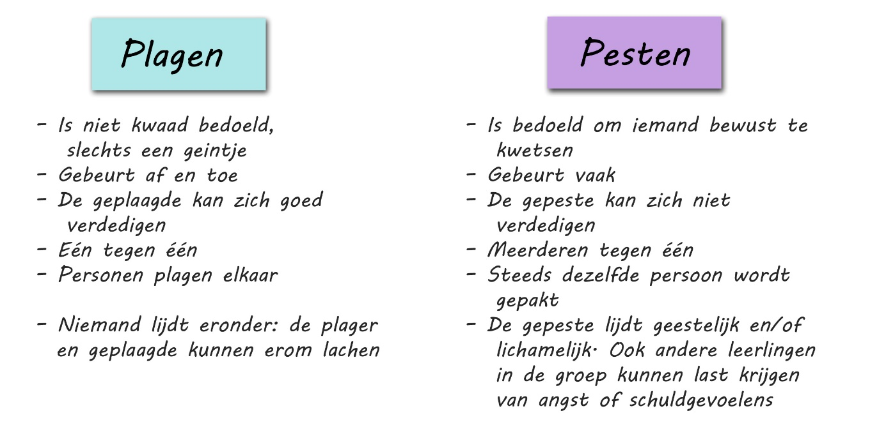

Pesten op school

Pesten komt helaas op iedere school soms voor, ook bij ons. Het is een probleem dat wij onder ogen zien en op onze school serieus aan pakken. Daar zijn wel enkele voorwaarden aan verbonden:
- Pesten moet als probleem worden gezien door alle direct betrokken partijen: leerlingen (gepeste kinderen, pesters en de zwijgende groep), leerkrachten en de ouders;
- De school moet proberen pestproblemen te voorkomen. Los van het feit of pesten wel of niet aan de orde is, moet het onderwerp pesten met de kinderen bespreekbaar worden gemaakt, waarna met hen regels worden vastgesteld;
- Als pesten zich voordoet, moeten leerkrachten (in samenwerking met de ouders) dat kunnen signaleren en duidelijk en resoluut stelling nemen;
- Wanneer pesten ondanks alle inspanningen toch weer de kop opsteekt, moet de school beschikken over een directe aanpak;
- Wanneer het probleem niet op de juiste wijze wordt aangepakt of de aanpak niet het gewenste resultaat oplevert dan is de inschakeling van een vertrouwenspersoon nodig. De vertrouwenspersoon kan het probleem onderzoeken, deskundigen raadplegen en het bevoegd gezag adviseren. Op onze school is een vertrouwenspersoon (Sandra Lieben) aangesteld.

Oorzaken van pestgedrag kunnen zijn:
- Voortdurend in een niet-passende rol worden gedrukt;
- Voortdurend met elkaar de competitie aan gaan;
- Een voortdurende strijd om macht in de klas of in de buurt;
- Een problematische thuissituatie;
- Voortdurend gevoel van anonimiteit (buitengesloten voelen).

Hoe gaan wij op De Tandem met pesten om?
Preventief:
- Op school stellen we regelmatig een onderwerp rondom het thema pesten (in de kring) aan de orde. Onderwerpen als veiligheid, omgaan met elkaar, rollen in een groep, aanpak van ruzies enzovoort kunnen aan de orde komen;
- Andere werkvormen zijn ook denkbaar, zoals; spreekbeurten, rollenspelen, regels met elkaar afspreken over omgaan met elkaar en groepsopdrachten;
- Het voorbeeld van de leerkrachten (en thuis de ouders) is van groot belang. Er zal minder gepest worden in een klimaat waar duidelijkheid heerst over de omgang met elkaar, waar verschillen worden aanvaard en waar ruzies niet met geweld worden opgelost maar uitgesproken. Agressief gedrag van leerkrachten, ouders en de leerlingen wordt niet geaccepteerd. Leerkrachten, ouders en leerlingen horen duidelijk stelling te nemen tegen dergelijke gedragingen.
- Een effectieve methode om pesten te stoppen of binnen de perken te houden, is het afspreken van regels voor de leerlingen. Wij hanteren hiervoor het stappenplan: ik kan het altijd goed doen! Waarbij er een onderscheid is tussen de onderbouw (gr. 1 t/m 3) en de bovenbouw (gr. 4 t/m 8). In de onderbouw kun je geen rode kaart krijgen, maar in de bovenbouw wel. Als je een rode kaart krijgt, gaat het kind buiten de groep verder werken, wordt er niet buiten gespeeld in de pauze en worden ouders uitgenodigd voor een gesprek. Zie bijlage 1 voor het stappenplan.

Algemeen:
- Aan het begin van elk schooljaar wordt er aandacht besteed aan de regels en afspraken op school en aan het pestprotocol;
- In de groepen wordt wekelijks gewerkt met de methode “Kwink”. Hiervoor is per week structureel tijd (30 min) ingepland op het lesrooster. Onderwerpen als veiligheid, omgaan met elkaar, rollen in een groep, aanpak van ruzies enzovoort komen structureel aan de orde. Twee maal per jaar is er een signaleringsmoment middels het Scol voor de groepen 1 t/m 8 door de leerkrachten. Hiernaast vullen de leerlingen uit de groepen 6 t/m 8 ook zelf twee maal per jaar Scol in.

Ouderbetrokkenheid

Als ouders de boodschap krijgen dat hun kind wordt gepest, dan zijn ze daar niet blij mee. Tal van gevoelens steken dan de kop op: boosheid, angst, teleurstelling, hulpeloosheid enz. Het heeft geen zin deze gevoelens te ontkennen. Hieronder staan een aantal tips die wij aan ouders geven die in een dergelijke situatie verzeilt raken.
- Probeer je gevoelens te luchten, maar doe dat niet voor de ogen van je kind.
- Zet wat je voelt op papier door je gedachten te ordenen en je eerste emoties te verwerken, herwin je je zelfcontrole.
- Voor het kind is het van het allergrootste belang dat de ouder kalm en zelfverzekerd overkomt de zekerheid die je uitstraalt, biedt veiligheid en vertrouwen. Het schept moed en zet je kind aan tot praten. Op die manier wordt de basis gelegd voor de verdere aanpak van het probleem.

Belangrijke regels bij het hanteren van het pestprotocol

- REGEL 1: Een belangrijke stelregel is dat het inschakelen van de leerkracht niet wordt opgevat als klikken. Vanaf de kleutergroep brengen we kinderen dit al bij: als er iets gebeurt wat als onprettig wordt ervaren zeg je “stop, hou op.” Helpt dat niet ga je naar de groepsleerkracht. Schoolbreed geldt de afspraak “Je mag niet klikken, maar……als je wordt gepest of als je ruzie met een ander hebt en je komt er zelf niet uit dan mag je hulp aan de leerkracht vragen. Dit wordt niet gezien als klikken”. Deze regel geldt uiteraard ook voor de ouders van alle kinderen.
- REGEL 2: Een tweede stelregel is dat een medeleerling ook de verantwoordelijkheid heeft om het pestprobleem bij de leerkracht aan te kaarten. Alle leerlingen zijn immers medeverantwoordelijk voor een goede sfeer in de klas.
- REGEL 3: School en gezin halen voordeel uit een goede samenwerking en communicatie. Dit neemt niet weg dat iedere partij moet waken over haar eigen grenzen. Het is bijvoorbeeld niet de bedoeling dat ouders naar school komen om eigenhandig een probleem voor hun kind op te komen lossen. Samen met de leerkracht(en) wordt naar een oplossing gezocht en wordt actie ondernomen.

Omgangsregels op De Tandem
Onderstaande regels gelden op school en daarbuiten:
- Wij mogen allemaal onszelf zijn;
- Wij helpen elkaar;
- Wij zorgen goed voor alle spullen;
- Wij praten vriendelijk tegen elkaar;
- Wij luisteren naar elkaar;
- Wij zijn rustig in de school;
- Wij lossen problemen samen en eerlijk op.

Kinderen mogen in hun eigen groep een aanvulling geven op deze vastgestelde schoolregels, in overleg met de leerkracht. Die aanvulling wordt opgesteld, door en met de groep, dit zijn de zogenaamde groepsregels. Zowel schoolregels als groepsregels zijn zichtbaar in de klas opgehangen.

Concrete stappen in geval van pestgedrag

Als de leerkracht het vermoeden heeft dat er sprake is van onderhuids pesten, dan stelt hij/zij een algemeen probleem aan de orde om langs die weg bij het probleem in de klas te komen. Als het vermoeden wordt bevestigd, of er wordt concreet gesignaleerd (door gepeste leerling zelf, ouders, andere leerling of leerkracht) dat een leerling wordt gepest, dan worden de volgende stappen gevolgd:
- De leerkracht heeft een gesprek met beide partijen afzonderlijk. Hij/zij probeert te achterhalen wat er precies aan de hand is;
- De leerkracht heeft een gesprek met beide partijen tegelijk. Gezamenlijk wordt geprobeerd de pesterijen op te lossen en (nieuwe) afspraken te maken;
- De leerkracht informeert collega’s en ouders, zodat zij alert kunnen zijn op eventuele voortduring. Als team zijn wij met elkaar verantwoordelijk voor het welbevinden van onze leerlingen; Bij voortduring:
- Bij herhaaldelijk pestgedrag neemt de leerkracht duidelijk stelling en houdt een bestraffend gesprek met de leerling (of groep leerlingen) die pest(en);
- Bij pestgedrag worden de ouders (van pester en gepeste) opnieuw door de leerkracht (eventueel met aanwezigheid van directie) op de hoogte gebracht van het pestgedrag. De school en ouders proberen in goed overleg samen te werken aan een bevredigende oplossing.

De leerkracht biedt altijd hulp aan de gepeste en begeleidt de pester, indien nodig in overleg met de ouders en/of externe deskundigen. Bij aanhoudend pestgedrag kan deskundige hulp worden ingeschakeld zoals het Sociaal Team, jeugdverpleegkundige van de GGD of schoolmaatschappelijk werk. Indien de ouders, ondanks alle inspanningen van de school, hun medewerking pertinent weigeren en het storend en agressief gedrag van hun kind voortduurt, dan vindt overleg plaats met het bevoegd gezag en zal eventueel de procedure schorsing en verwijdering in gang worden gezet.

Wijze van begeleiding

Gepeste leerling:
- We tonen medeleven en luisteren en vragen hoe en door wie er wordt gepest;
- We gaan na hoe de leerling zelf reageert, wat doet hij/zij voor tijdens en na het pesten;
- We laten de leerling inzien dat je soms ook op een andere manier kunt reageren;
- We gaan na welke oplossing het kind zelf wil;
- We benadrukken de sterke kanten van het kind;
- We stimuleren het dat de leerling zich anders/weerbaarder opstelt;
- We praten met de ouders van het kind (en de ouders van de pester);
- We plaatsen het kind niet in een uitzonderingspositie door het over te beschermen;
- We schakelen indien nodig, in overleg met de ouders, hulp in zoals: het Sociaal Team, jeugdverpleegkundige van de GGD of schoolmaatschappelijk werk.

De pester:
- We praten met de pester en we zoeken naar de reden van het pesten;
- We laten inzien wat het effect van zijn/ haar gedrag is voor de gepeste;
- We laten inzien welke positieve kanten de gepeste heeft;
- We schakelen indien nodig, in overleg met de ouders, hulp in zoals: het Sociaal Team, jeugdverpleegkundige van de GGD of schoolmaatschappelijk werk;
- We laten excuses aanbieden;
- We spreken bij herhaling de pester er weer op aan.

De grote groep:
- We maken het probleem in de groep bespreekbaar (door middel van een klassen- of kringgesprek);
- We stimuleren dat de kinderen een eigen standpunt innemen en eventueel "partij kiezen" voor de gepeste leerling;
- We bespreken met de leerlingen dat "meedoen" met de pester meestal leidt tot verergering van het probleem;
- We laten inzien wat het effect van zijn/ haar gedrag is voor de gepeste;
- We laten inzien welke positieve kanten de gepeste heeft;
- We schakelen indien nodig, in overleg met de ouders, hulp in zoals: de Sociaal Team, jeugdverpleegkundige van de GGD of schoolmaatschappelijk werk.

Adviezen

Aan ouders van de gepeste kinderen:
- Houd de communicatie met uw kind open, blijf in gesprek met uw kind;
- Pesten kunt u het beste direct met de leerkracht bespreken;
- Steun uw kind in het idee dat er een einde aan het pesten komt;
- Stimuleer de leerling om naar de leerkracht te gaan.

Aan de ouders van pesters:
- Neem het probleem van uw kind serieus;
- Probeer achter de mogelijke oorzaak te komen;
- Maak uw kind gevoelig voor wat het anderen aandoet;
- Corrigeer ongewenst gedrag en benoem het goede gedrag van uw kind;
- Maak uw kind duidelijk dat u achter de beslissing van school staat;
- Raak niet in paniek: elk kind loopt kans pester te worden.

Aan de ouders van alle kinderen:
- Neem de ouders van het gepeste kind serieus;
- Houd rekening met de gevoelens van de ouders van zowel het gepeste kind als ook de gevoelens van de pester;
- Stimuleer uw kind om op een goede manier met andere kinderen om te gaan;
- Corrigeer uw kind bij ongewenst gedrag en benoem goed gedrag;
- Geef zelf het goede voorbeeld;
- Leer uw kind voor anderen op te komen;
- Leer uw kind voor zichzelf op te komen.

Digitaal pesten

Veel kinderen op de basisscholen zijn in het bezit van een mobiele telefoon, tablet/ iPad of smartwatch. Het gebruik van deze digitale middelen op school behoort niet tot de mogelijkheden. Buiten schooltijd is dat de keuze aan ouders en verzorgers. Kinderen maken gebruik van online spelletjes, WhatsApp of andere sociale media. Dit wordt vaak op een goede en correcte manier gebruikt, maar het kan voorkomen dat dit niet geval is.

Wat is digitaal pesten?
Online Pesten, ook cyberpesten of digitaal pesten genaamd, is een vorm van pesten waarbij het slachtoffer gekwetst wordt via nieuwe (social) media en apps.
Bij Online Pesten krijgt dit pestgedrag een andere vorm, maar met hetzelfde doel als offline pesten. Het grootste verschil met offline pesten is dat online pesten, 7 dagen per week, 24 uur per dag door gaat waardoor slachtoffers het gevoel krijgen nergens veilig te zijn. Online Pesten is niet altijd zichtbaar (kan ook makkelijker anoniem), het betreft vaak het zwart maken of afkraken van iemand door kwetsende opmerkingen, chanteren met foto's en video's. Daarnaast kan het zijn dat een hele groep, één persoon met opzet negeren, beledigende mail sturen, haatreacties plaatsen, nepprofiel aanmaken. (stoppestennu.nl)

Vormen van digitaal pesten zijn o.a.:
  - Schelden
  - Bedreigen
  - Roddelen
  - Stalken
  - Haatprofielen plaatsen
  - Hacken van computer
  - Geen likes krijgen of ongewild gedeeld worden.
  - Via verkregen wachtwoorden content plaatsen op twitter, facebook, YouTube, enz.

Wat kunnen kinderen doen om digitaal pesten te voorkomen?
- Zet voor jezelf de argumenten waarom je op internet wilt op een rijtje. En bespreek, met iemand die je vertrouwt en die er verstand van heeft, hoe je dat op een veilige en verantwoorde manier kunt bereiken.
- Bedenk dat niet alles waar is, wat je op het internet tegenkomt;
- Gebruik een apart mailadres, om jezelf te registreren op websites. Kies een emailadres dat niet je eigen voor- en achternaam volledig weergeeft;
- Gebruik altijd een bijnaam als je chat;
- Als je je vervelend voelt door iets wat je hebt gezien, vertel dat dan aan iemand die je vertrouwt;
- Blijf altijd vriendelijk en eerlijk en scheld niet (terug);
- Ga weg uit de chat als er iets vervelends gebeurt;
- Bel of mail niet zomaar met kinderen die je van internet kent, en spreek niet met ze af zonder dat je ouders dat weten;
- Geef geen persoonlijke informatie aan mensen die je alleen van het chatten kent.

Wat kun je doen als je digitaal gepest wordt?
- Negeer vervelende berichten en blokker de berichten;
- Als je je vervelend voelt door iets wat je hebt gezien, vertel dat dan aan iemand die je vertrouwt;
- Bewaar de pestberichten en/of maak een screenshot als bewijsmateriaal.
- Wanneer het pesten te ver gaat, kun je aangifte doen bij de politie.

Let vooral op bij foto’s van jezelf: als je een foto op internet zet, kan deze gemakkelijk gekopieerd en op een andere website geplaatst worden. Zo kan hij jarenlang terug te vinden zijn, ook als jij hem al weggehaald hebt. Foto’s kunnen ook bewerkt worden zonder dat jij dat weet of wilt. Houd daar rekening mee. Gebruik geen webcam bij personen die je niet kent of vertrouwt. Jouw beelden kunnen worden opgeslagen en gebruikt worden om ze aan andere personen te laten zien. Ze kunnen ook voor andere doeleinden gebruikt worden dan waarvoor jij ze gemaakt hebt.

Bijlage 1

Stappenplan: Ik kan het altijd goed doen!

Binnen de school hanteren wij een Stappenplan Gedrag. Het is een preventief middel om escalaties van gedrag te voorkomen. Hierbij maken we gebruik van herstelrecht: een kind mag fouten maken, maar je moet wel van je fouten leren.

Onderbouw
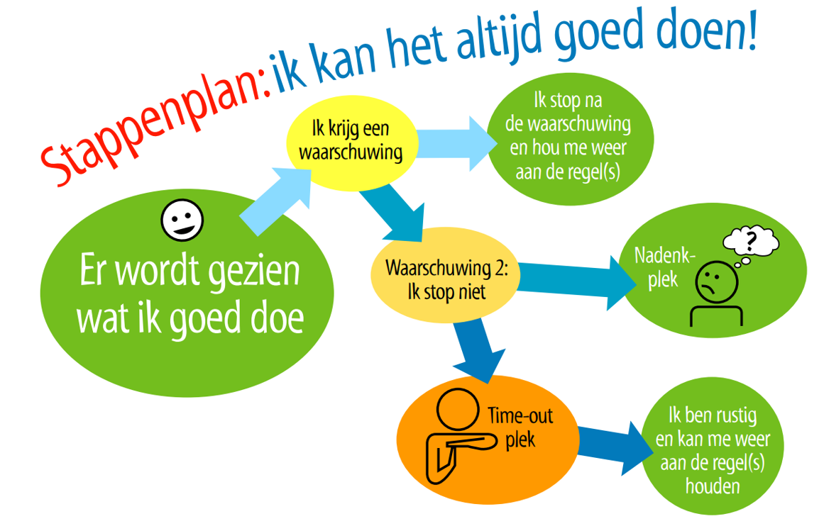

Bovenbouw

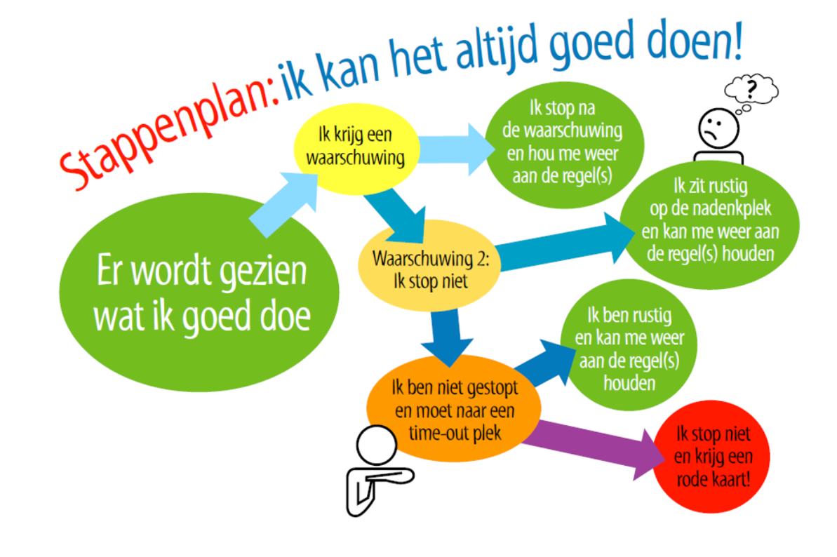

Vastgesteld d.d. ___________________ door personeel en medezeggenschapsraad van de OBS De Tandem te Zuidbroek.

